

مهمة مرحليّة في الحساب والهندسة للصفوف الرابعة
الفصل الأول 2022-2023

اسمي: _________________
صفي: ________________

طالبي العزيز؛
أنا أثق بقدراتك!
لا تتسرع خلال الحل، الوقت كافي لديك...
قم بحل المهمة بتأني وتركيز فأنتَ تستحق التفوّق والنجاح دومًا...
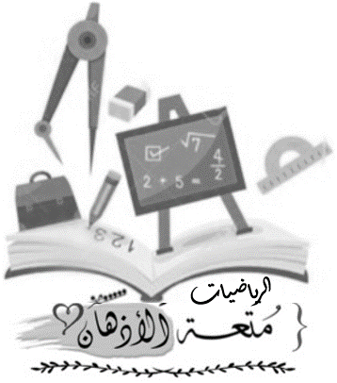

الفصل الأول: الأعداد الطبيعية حتى مليون
السؤال الأول:
معطى العدد 230,080
- ما هي قيمة الرقم 8 في العدد؟ _______________
- اكتبوا العدد السابق للعدد المعطى _____________

السؤال الثاني:
حوّطوا العدد الذي يساوي 7 وحدات وَ 30 ألفًا:
₁ 307
₂ 30,007
₃ 70,003
₄ 3,007

السؤال الثالث:
إذا بدلنا في العدد 3,608 الرقم 0 بالرقم 7.
العدد ___________ (حوّطوا الإجابة الصحيحة)
يكبر / يصغر
₁ بِ 7
₂ بِ 70
₃ بِ 700
₄ بِ 7,000
السؤال الرابع:
أكملوا بأرقام ملائمة:
7,659 < 7, __ 59 3, 579 > 3,5__9

السؤال الخامس:
حلّوا التمارين التالية بالطريقة المريحة لكم:
5,400 – 3,689 = __________

288 + 7,056 + 2 = __________

30 - 10 :2+3 = __________

10 + 20: (16 - 6) = ___________

5 x 1,000 = __________
السؤال السادس:
أكملوا الأعداد الناقصة في المعادلات:
_________ + 675 = 1,000

800 - _________ = 599

السؤال السابع:
استعانت نجلاء بالآلة الحاسبة لحل التمرين 1,490 + 2,734
كتبت نجلاء على الآلة الحاسبة بالخطأ 1,090 + 2,734.
ماذا عليها أن تفعل كي تُصحّح الخطأ؟
₁ أن تضيف 4 ₃ أن تضيف 400
₂ أن تضيف 40 ₄ أن تضيف 4,000
السؤال الثامن:
- قالت غِنى: "نتيجة التمرين = 5 X 8 + 2 هي 50".
قالت المعلمة لغنى بأن حلّها ليس صحيحا.
فسّروا بماذا أخطأت غِنى.
________________________________________________
- حلّوا التمرين:
2 + 8 x 5 = _________________
السؤال التاسع:
قرّب تامر عددا لأقرب مئة وحصل على العدد 1,700.
من بين الإمكانيات التالية، حوّطوا العدد الذي يمكن أن يكون تامر قد قرّبه:
₁ 1,640
₂ 1,649
₃ 1,739
₄ 1,758
السؤال العاشر:
احسب مقدار القفزة أولًا، ثم أكملوا الأعداد الملائمة في الأماكن المُشار إليها:
 | 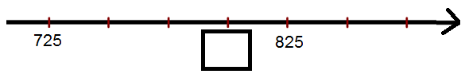مقدار القفزة: ____
ب) | 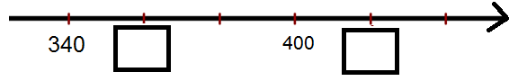 مقدار القفزة: ____

*سؤال إضافي:
قاسَت يارا أطوال أقلام الرصاص التي في مقلمتها:
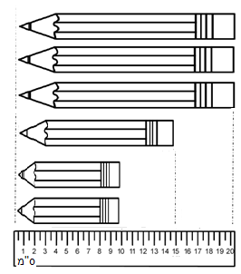
حوّطوا الرسم البياني الذي يصف أطوال أقلام الرصاص التي قاستها يارا:
أ) | 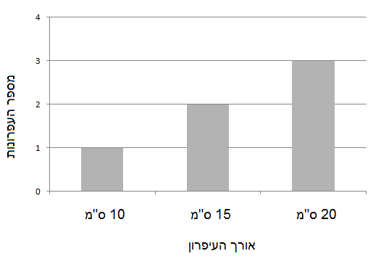  10 سم  15 سم  20 سم  طول قلم الرصاص  عدد أقلام الرصاص
ب) | 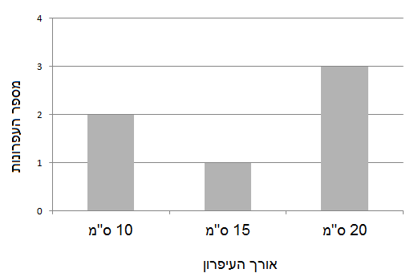  10 سم  15 سم  20 سم  طول قلم الرصاص  عدد أقلام الرصاص
ج) | 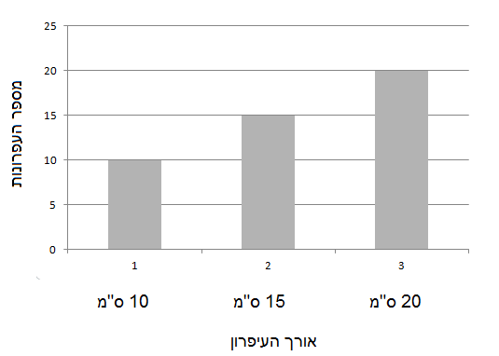  طول قلم الرصاص  عدد أقلام الرصاص  10 سم  15 سم  20 سم

الفصل الثاني: الكسور
السؤال الأول
- اكتب الكسر بالكلمات:
$$\frac{1}{2}$$
$\frac{2}{7}$2
- اكتب الكسر بالأرقام:
سبعة أثمان: _________
ثلاثة وأربعة أسداس: _________
واحد ونصف: _________

السؤال الثاني
حوّل من الكسر غير الحقيقي إلى العدد المختلط المناسب (يمكنك الاستعانة بالرسم):
$$\frac{10}{3}=________$$ | $$\frac{4}{3}=________$$
$$\frac{9}{5}=________$$ | $$\frac{7}{2}=________$$

السؤال الثالث
حوّل من العدد المختلط إلى الكسر غير الحقيقي المناسب (يمكنك الاستعانة بالرسم):
$$3\frac{1}{3}=________$$ | $$2\frac{2}{3}=________$$
$$1\frac{4}{5}=________$$ | $$5\frac{1}{2}=________$$

السؤال الرابع
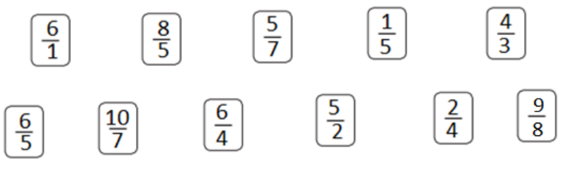
أحط بدائرة الكسور الأكبر من 1:

السؤال الخامس
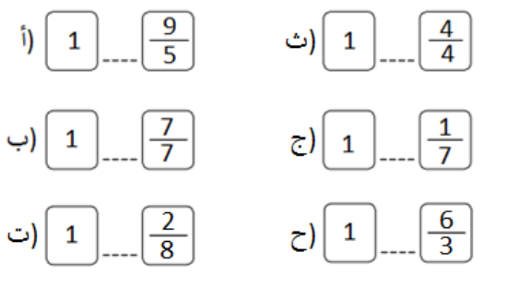
أكتب إشارة <, >, = في المكان المناسب:

السؤال السادس
حوّطوا الأشكال التي يمثل الجزء الملون فيها $\frac{1}{3}$ مساحة الشكل:
أ. | ب. | ج. | د. | ه.
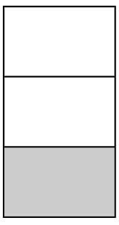 | 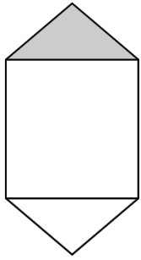 | 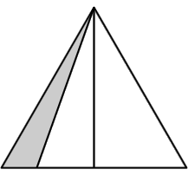 | 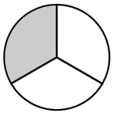 | 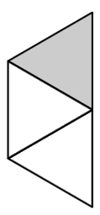
السؤال السابع
يُمثّل الرسم $\frac{1}{4}$ الشكل الكامل (رُبع الوِحدة الكاملة).
ارسموا الشكل الكامل.
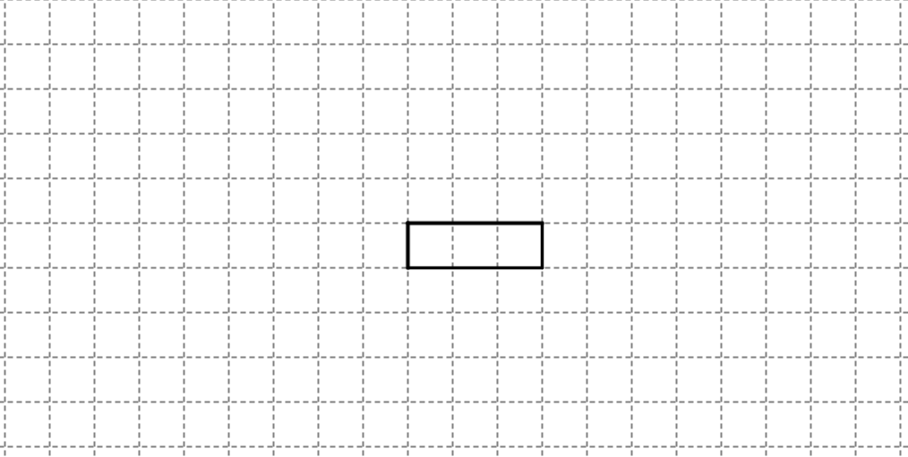

السؤال الثامن
أي جزء من الشمسّيات مغلقة؟
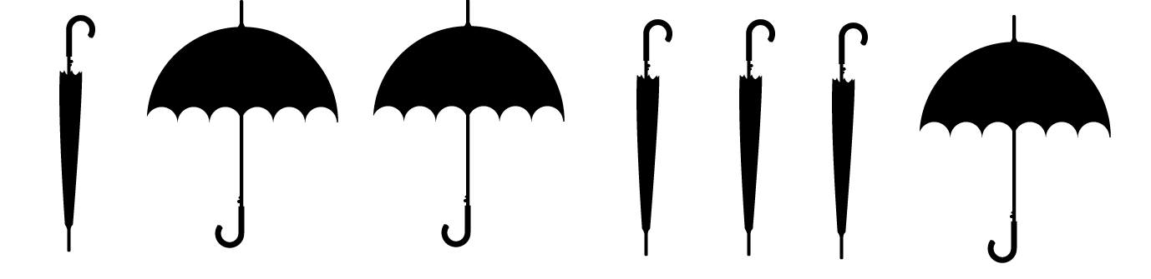
₁ 
₂ 
₃ 
₄ 
السؤال التاسع
أشر إلى الدائرة التي يشكّل فيها الجزء الغامق $\frac{3}{5}$ من الدائرة الكاملة:
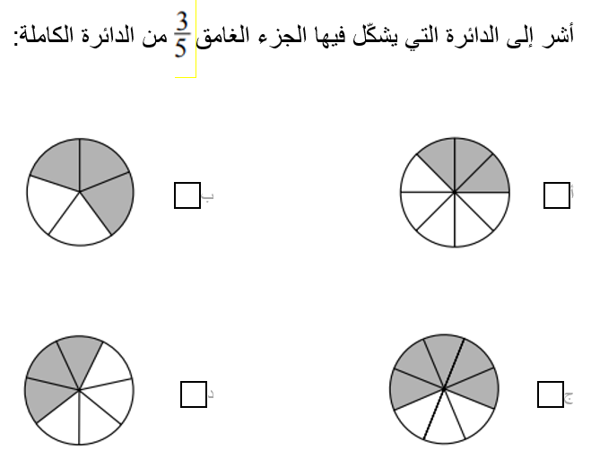

الفصل الثالث: الهندسة (30 علامة)
السؤال الأول
أيّ المُضَلَّعات الّتي في الرَّسم هي مستطيلات؟
ج
أ
ب
1 المُضَلَّعات الثّلاثة كلّها
2 المُضَلَّع "أ" والمُضَلَّع "ب" فقط
3 المُضَلَّع "أ" فقط
4 المُضَلَّع "ب" فقط
5 المُضَلَّع "ج" فقط

السؤال الثاني:
- في الشكل الرباعيّ الذي أمامك، أشِرْ إلى ضلع مجاور للضلع المرسوم بلون
غامق.

ب. في الشكل الرباعيّ الذي أمامك، أشِرْ إلى الضلع المقابل للضلع المرسوم بلون
غامق.

السؤال الثالث:
حوّطوا المضلّعات التي فيها القطعة المشدّدة ليست قطر:
أ) | ب) | ج) | د) | ه)
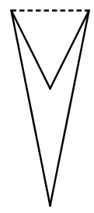 | 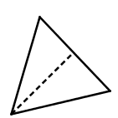 | 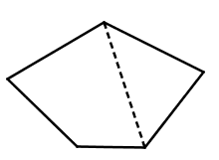 | 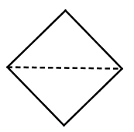 | 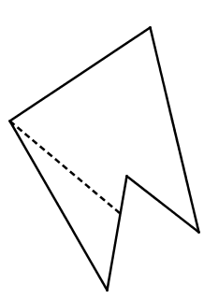

السؤال الرابع
- أشيروا في المسدس إلى ضلعين متجاورين:
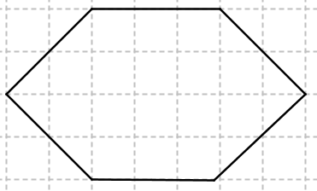

- أشيروا في المسدس إلى ضلعين متوازيين:

- ارسموا في المسدس قطرا يوازي القطر المُتقطع:
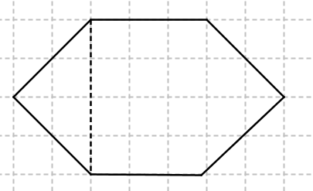
السؤال الخامس:
لوِّن على الرسم مثلّثًا منفرج الزاوية.
السؤال السادس:
أشِّر على الجملة الصّحيحة.
1 يوجد مثلّث له زاويتانِ منفرجتانِ.
2 يوجد مثلّث فيه ثلاث زوايا حادة.
3 يوجد مثلّث قائم الزّاوية وله زاوية منفرجة.
4 يوجد مثلّث له زاويتانِ قائمتانِ.

السؤال السابع:
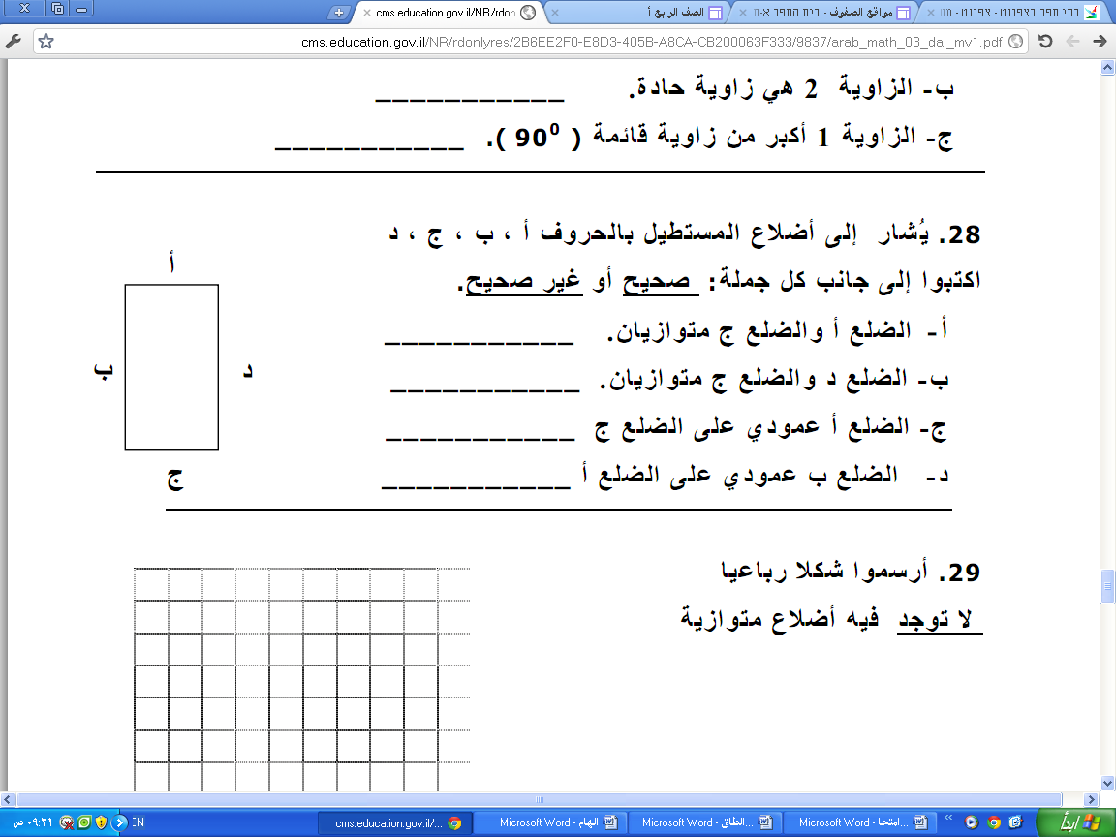
يٌشار إلى أضلاع المستطيل بالحروف أ، ب، ج، د اكتبوا إلى جانب كل جملة:
صحيح أو غير صحيح.
- الضلع أ والضلع ج متوازيان. _____________
- الضلع د والضلع ج: _______________
- الضلع أ يعامد الضلع ج: ___________
- الضلع ب يعامد الضلع أ: __________

السؤال الثامن
تريد ريم أنْ ترسمَ شكلًا رباعيًّا جميع أضلاعه مُتساوية.

اكتُب اسم شكل رباعيّ يمكن أن ترسمه ريم.

*سؤال إضافي
أشيروا إلى المستطيل الذي محيطه 22 سم:
بالنجاح الباهر
طاقم الرياضيات مدرسة الرازي
أ) | ب)
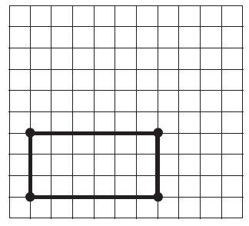 | 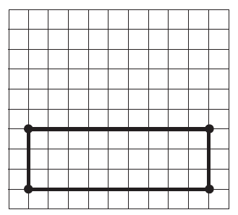
ج) | د)
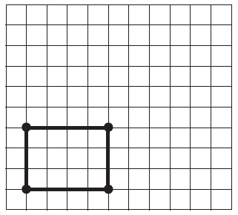 | 

